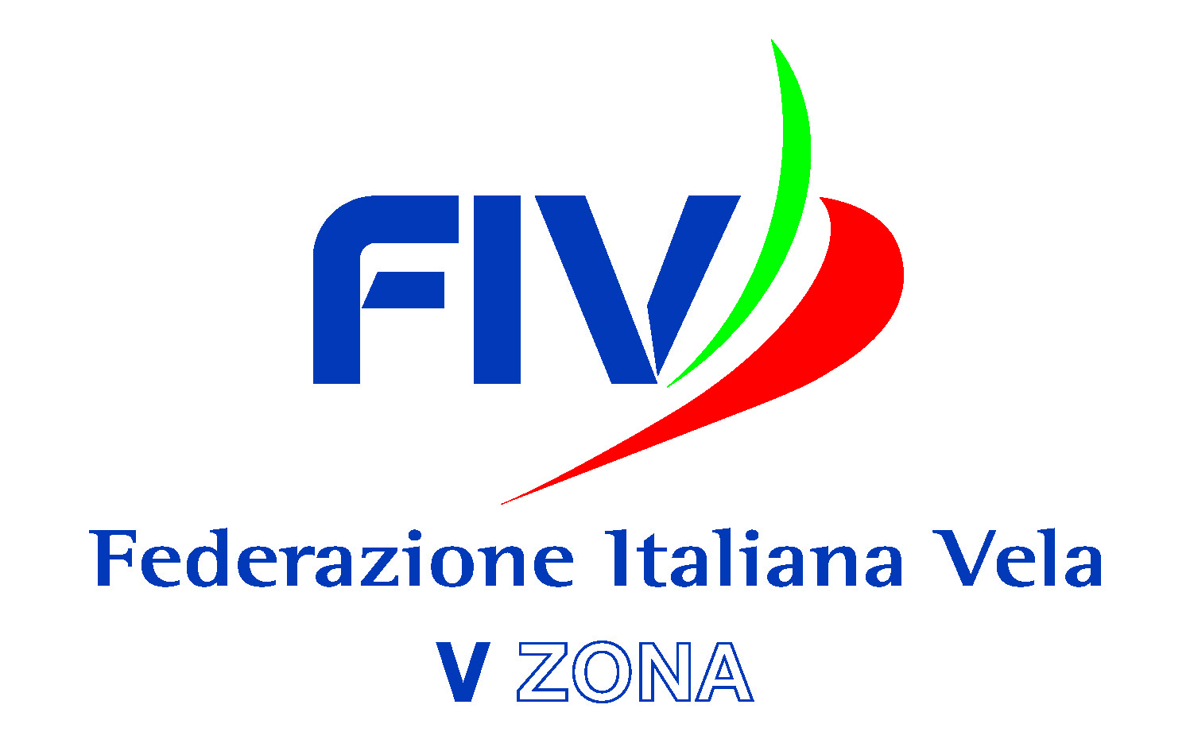

Il sottoscritto _________________________________________________________in qualità di _____________________________dell’affiliato_______________________________________
Cell*.____________________________________mail*_________-________________________
in relazione alle regate della prossima XXX Universiade estiva prevista a Napoli dall’8 al 12 luglio 2019
COMUNICA
Di essere disponibile a collaborare con il Comitato Organizzatore e con la V ZONA FIV , mettendo a disposizione degli stessi :
- Gommone modello _______________Motore ________________________________
con equipaggio costituito da ( indicare max N.2 persone )
componente 1 ( nome cognome mail e cell. qualifica)
________________________________________________________________________
componente 2 ( nome cognome mail e cell. qualifica )
________________________________________________________________________

- Istruttore ( nome cognome mail e cell. qualifica)
________________________________________________________________________

- Altro
________________________________________________________________________

Data e firma _____________________________________________________________

